武汉大学计算机学院

实验报告

课程名称 计算机网络
专业年级 2020级软件工程
姓 名 黄宣祺
学 号 2020302111232
协 作 者
实验学期 第二 学年 第二 学期
课堂时数 48 课外时数 0
填写时间 2022 年 2 月 28 日

实验概述
【实验项目名称】：Wireshark Introduction

【实验目的】：
1 安装并熟悉Wireshark
2 简单的包的抓取和观察
【实验环境】（使用的软件）：
Ubuntu 20.0.4LTS

【参考资料】：
Wireshark Document: https://www.wireshark.org/docs/

实验内容
【实验方案设计】：
1 HTTP, TCP, ICMP
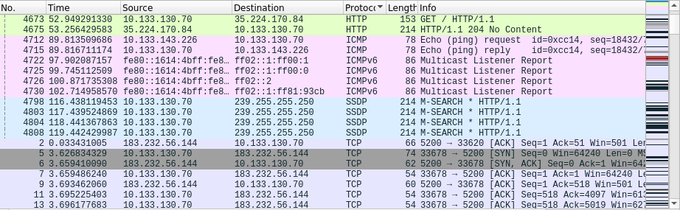

2 0.049 秒
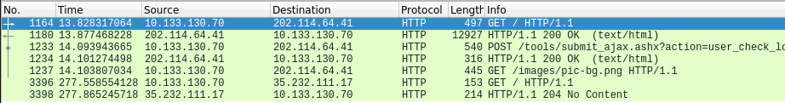

3 根据Source和Destination，我的电脑的地址为：10.133.130.70，cs.whu.edu.cn的地址为：202.114.64.41

4
GET:
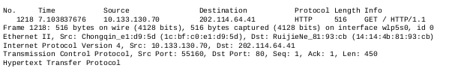

OK:
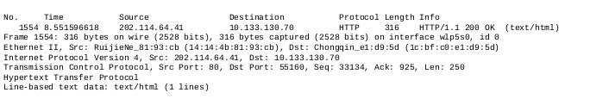

【结论】（结果）：
1 在Ubuntu系统里下载Wireshark只需要简单的一行命令sudo apt install wireshark即可
2 在图形界面中，点击Capture->Start即可开始抓包，点击Capture->End即可结束抓包，点击File->print可以将结果输出，便于分析。

【小结】：

总的来说，这次实验比较顺利，亲手体验抓包、看到http从发请求到响应的全过程，让我对HTTP协议有了更深入的理解。

指导教师评语及成绩
【评语】：

成绩： 指导教师签名：
批阅日期：

